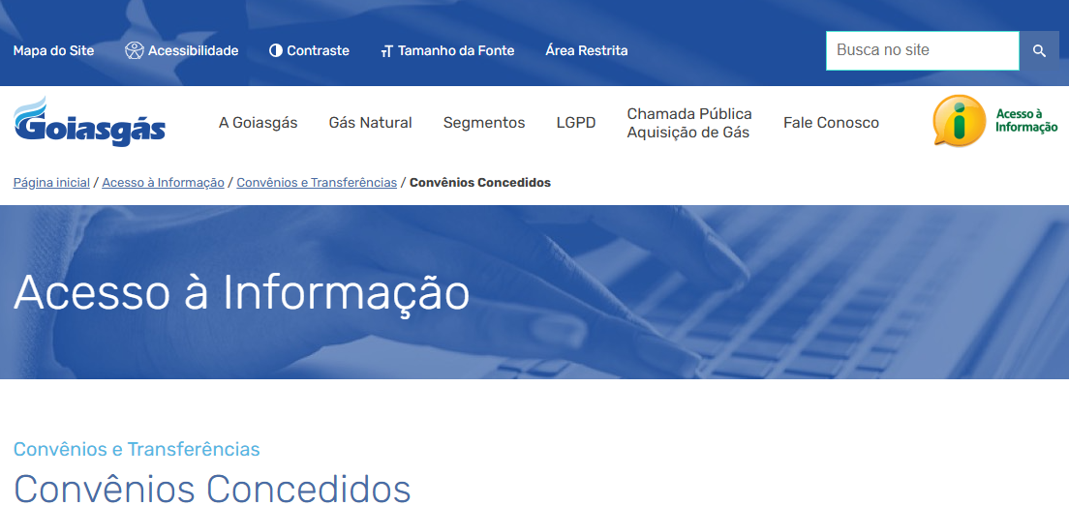

2025
Termo Multilateral de Cooperação e Apoio Científico, Técnico, Financeiro, Operacional e de Assistência Mútua
- Processo nº 202511867000298
- Nº do Termo: 001/2025
- Beneficiário: Instituto de Direito Administrativo de Goiás - IDAG
- CNPJ: 03.475.152/0001-39
- Objeto: Realização do 1º Seminário de Governança das Estatais do Estado de Goiás, no dia 18/03/2025, das 8h às 18h, no Auditório do Tribunal de Contas do Estado de Goiás. O evento será organizado pelo IDAG e apoiado financeiramente pelas Estatais parceiras.
- Vigência: 13/02/2025 a 19/03/2025
- Parceiros: GOIASGÁS, IQUEGO, LAGO AZUL, AGEHAB, GOIÁS FOMENTO, CEASA-GO, SANEAGO, CELGPAR, GOIÁS PARCERIAS, GOIÁS TELECOM, CODEGO e METROBUS
- Valor global: R$ 37.670,00 (trinta e sete mil, seiscentos e setenta reais)
- Recurso repassado pela GOIASGÁS: R$ 3.139,17 (três mil, cento e trinta e nove reais e dezessete centavos), em depósito único
- Inteiro teor - Baixe aqui
Nota: O valor global para organização do evento foi rateado igualmente entre os parceiros elencados acima, em cotas de R$ 3.139,17 (três mil, cento e trinta e nove reais e dezessete centavos).

Anos anteriores
A Agência Goiana de Gás Canalizado S/A – GOIASGÁS não realizou nenhuma transferência de recursos de natureza voluntária, decorrentes de convênios, termos, ajustes e/ou instrumentos congêneres, para outro órgão (poder público) ou entidade privada. Esta declaração se aplica aos últimos 3 (três) anos.

